附件2
信用承诺公示操作指南
第一步：打开国家企业信用信息公示系统（福建）
网址：http://fj.gsxt.gov.cn/index.html
点击“企业信息填报”
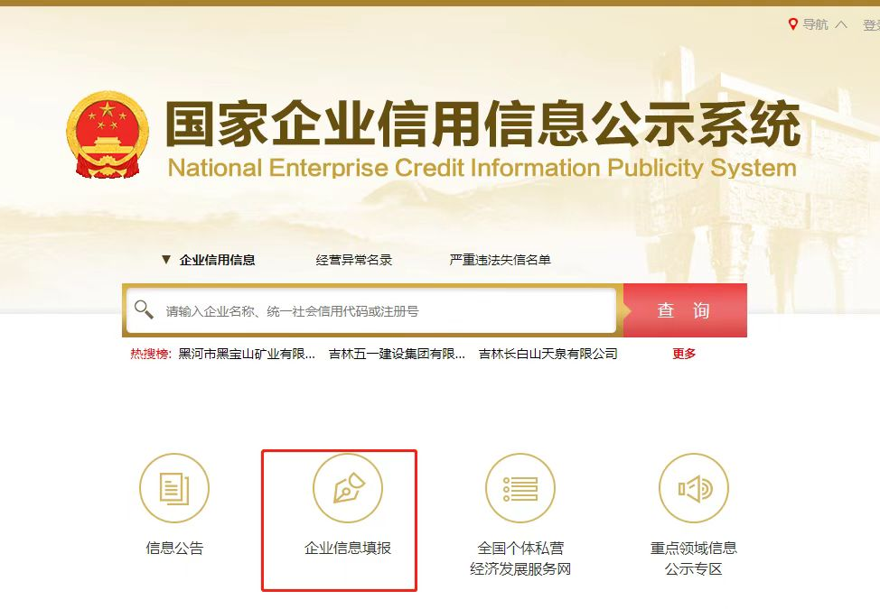
第二步：点击“企业信用信息（含年报）登录”
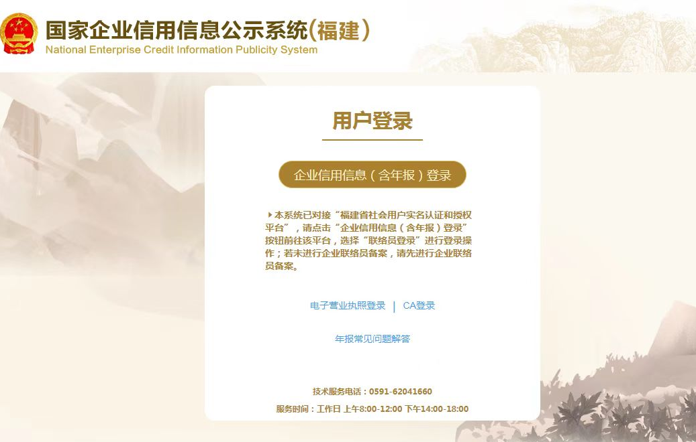
第三步：页面跳转至“闽政通用户登录”
点击“账号密码登录”
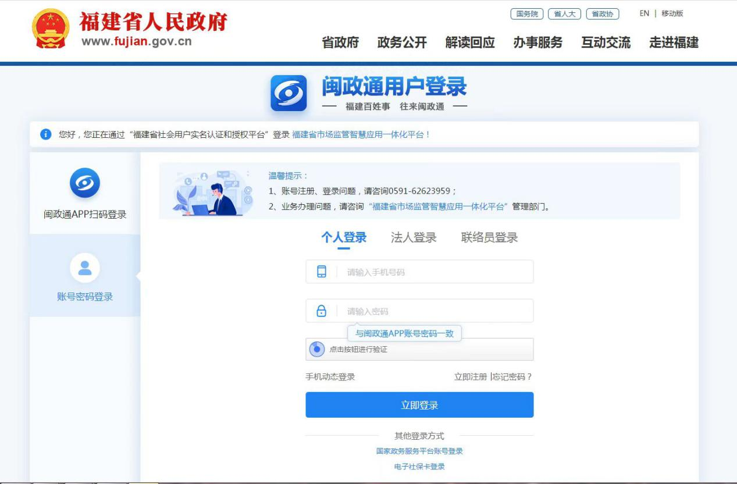
第四步：根据用户习惯选择登录方式
- 使用电子营业执照或者CA证书登录的企业
点击“法人登陆”后
点击下方蓝色小字“电子营业执照登录|CA登录”
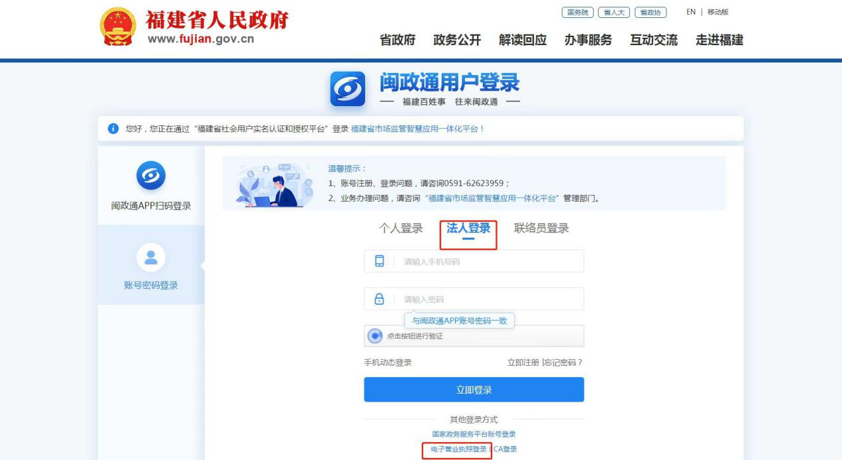
使用电子营业执照小程序“扫一扫”扫描二维码即可登录
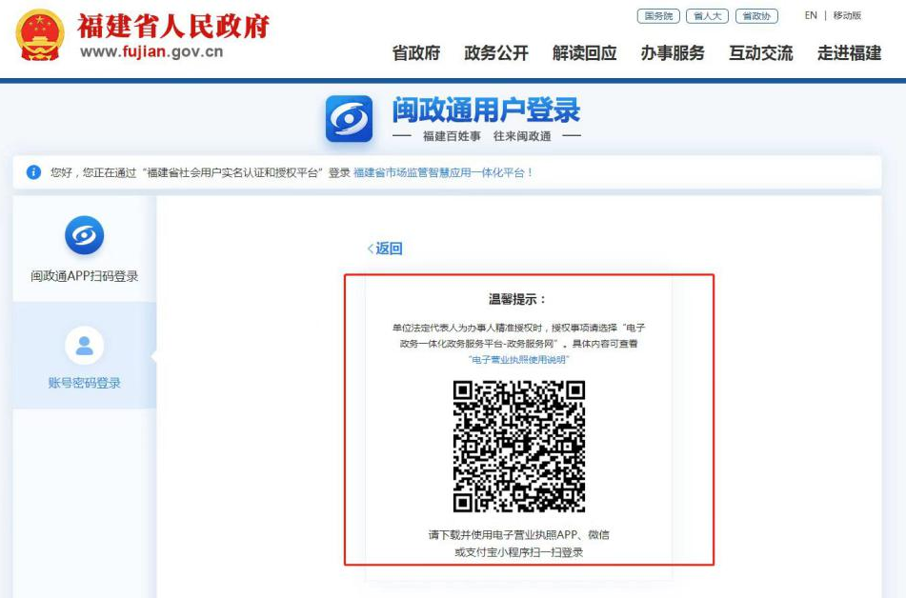
- 使用联络员信息登录的企业
点击“联络员登陆”后，正确输入统一社会信用代码、联络员身份证号码及联络员备案的手机号码即可登录
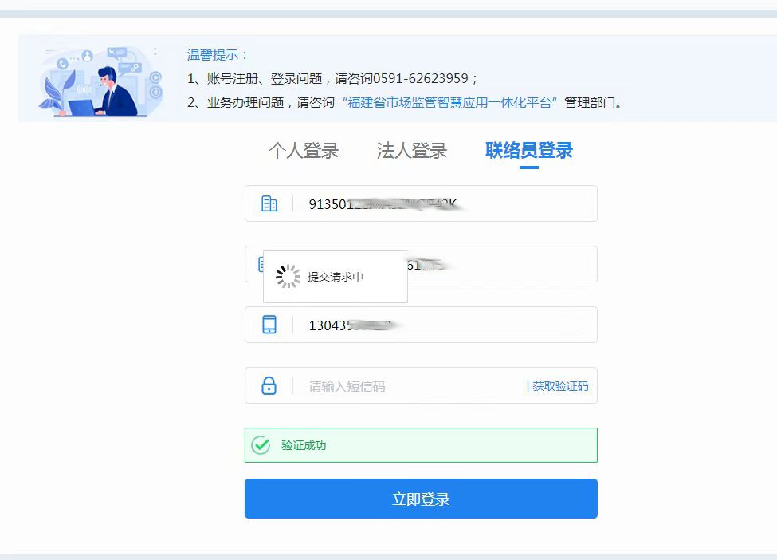
第五步：登录后点击“信用承诺填报”

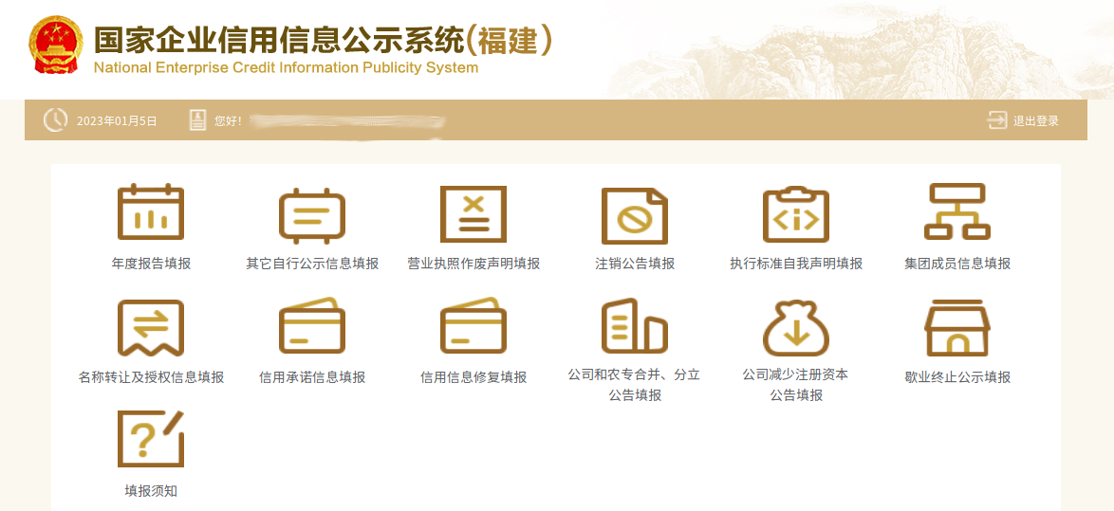
第六步：进入填报页面点击“添加”

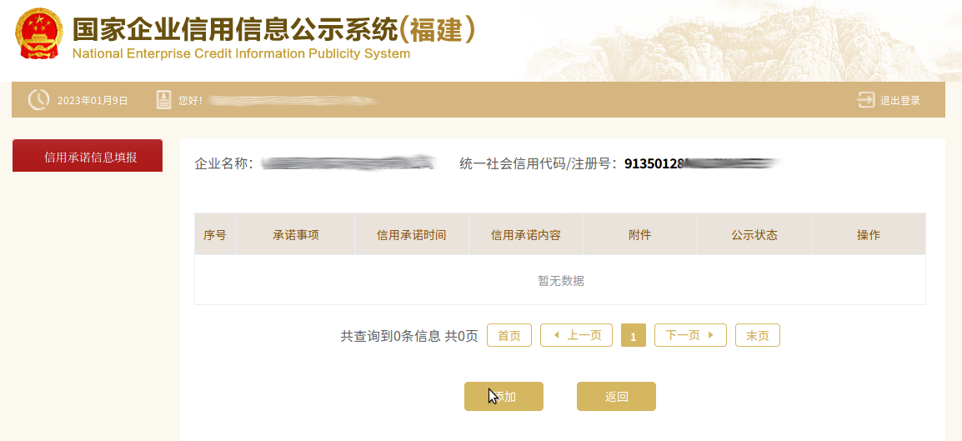

第七步：规范填报承诺信息并提交签字盖章的信用修复承诺书及学习自测文书（上传的材料应清晰，格式仅限图片或PDF），完成后点击保存，则公示完毕。
